

Manual de Usuario

Proyecto Final

Computación Gráfica e Interacción Humano Computadora

Facultad de Ingeniería,

Universidad Nacional Autónoma de México

Carolina Kennedy Villa

2021

## Objetivo:

Crear y amueblar un cuarto nuevo y recrear nuevos elementos.

## Alcance

Recrear y modernizar la casa de Malcolm el de en medio como proyecto final, utilizando todo lo aprendido en la materia de Computación Gráfica como aplicación de texturas y animaciones.

## Introducción:

Este manual, sirve para el usuario que va a instalar por primera vez el programa proporcionado. Se indican las animaciones realizadas en éste y cómo se tienen que interactuar con ellas.

Asimismo, se muestran los cuartos que se iban a rediseñar, cambiando 5 elementos en cada uno, pues el equipo y trabajo original fue realizado por Corona Vera Logan Alejandro, Kennedy Villa Carolina y Valderrama Navarro Armando.

## Cronograma:

|  |  |  |  |  |  |  |  |  |  |  |  |  |  |  |  |  |  |  |  |  |
| --- | --- | --- | --- | --- | --- | --- | --- | --- | --- | --- | --- | --- | --- | --- | --- | --- | --- | --- | --- | --- |
| **Fases** | **Actividad** | **22 Nov.** | **23 Nov.** | **21 Dic.** | **22 Dic.** | **28 Dic.** | **29 Dic.** | **04 Ene.** | **05 Ene.** | **06 Ene.** | **7 Ene.** | **8 Ene.** | **9 Ene.** | **10 Ene.** | **11 Ene.** | **12 Ene.** | **13 Ene.** | **23 Ene.** | **24 Ene.** | **25 Ene.** |
| **Plano** | **Propuesta Proyecto** |  |  |  |  |  |  |  |  |  |  |  |  |  |  |  |  |  |  |  |
| **Modelos** | **Texturas** |  |  |  |  |  |  |  |  |  |  |  |  |  |  |  |  |  |  |  |
| **Cocina** |  |  |  |  |  |  |  |  |  |  |  |  |  |  |  |  |  |  |  |
| **Sala Descanso** |  |  |  |  |  |  |  |  |  |  |  |  |  |  |  |  |  |  |  |
| **Baño** |  |  |  |  |  |  |  |  |  |  |  |  |  |  |  |  |  |  |  |
| **Recámaras Niños** |  |  |  |  |  |  |  |  |  |  |  |  |  |  |  |  |  |  |  |
| **Sala** |  |  |  |  |  |  |  |  |  |  |  |  |  |  |  |  |  |  |  |
| **Exterior** |  |  |  |  |  |  |  |  |  |  |  |  |  |  |  |  |  |  |  |
| **Animaciones** | **Animación 1** |  |  |  |  |  |  |  |  |  |  |  |  |  |  |  |  |  |  |  |
| **Animación 2** |  |  |  |  |  |  |  |  |  |  |  |  |  |  |  |  |  |  |  |
| **Animación 3** |  |  |  |  |  |  |  |  |  |  |  |  |  |  |  |  |  |  |  |
| **Animación 4** |  |  |  |  |  |  |  |  |  |  |  |  |  |  |  |  |  |  |  |
| **Animación 5** |  |  |  |  |  |  |  |  |  |  |  |  |  |  |  |  |  |  |  |
| **Manual de Usuario** | |  |  |  |  |  |  |  |  |  |  |  |  |  |  |  |  |  |  |  |
| **Manual Técnico** | |  |  |  |  |  |  |  |  |  |  |  |  |  |  |  |  |  |  |  |

## Instalación:

Descargue el proyecto del repositorio <https://github.com/ArmandoVn/ProyectoFinalGrafica/tree/CaroKennedyVilla> como ZIP y descomprima en la ubicación deseada.

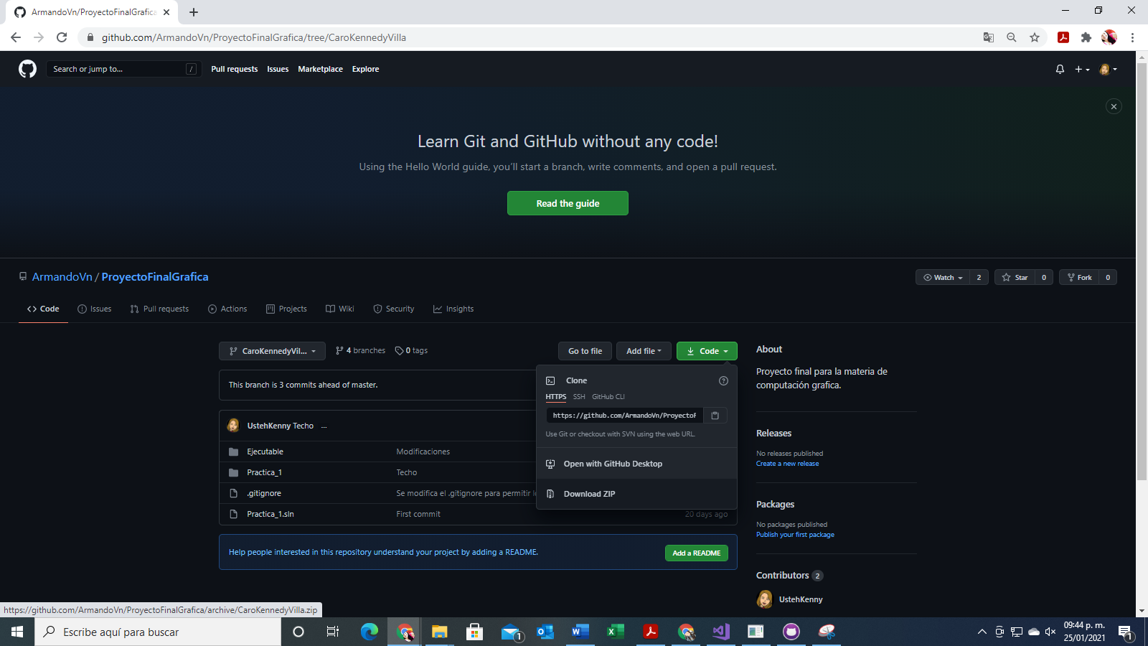**NOTA: Asegúrese de estar en la rama *CaroKennedyVilla*, pues es el proyecto que se presentará.**

Abra la carpeta en donde guardó el proyecto y abra el archivo Practica_1.sln  y ejecute el programa en Visual Studio Code 2017

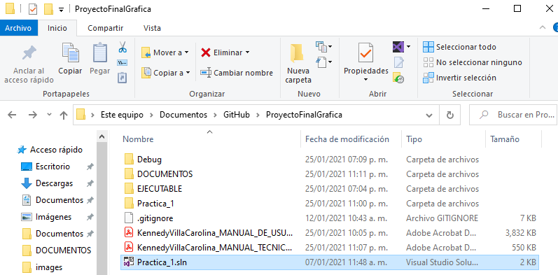

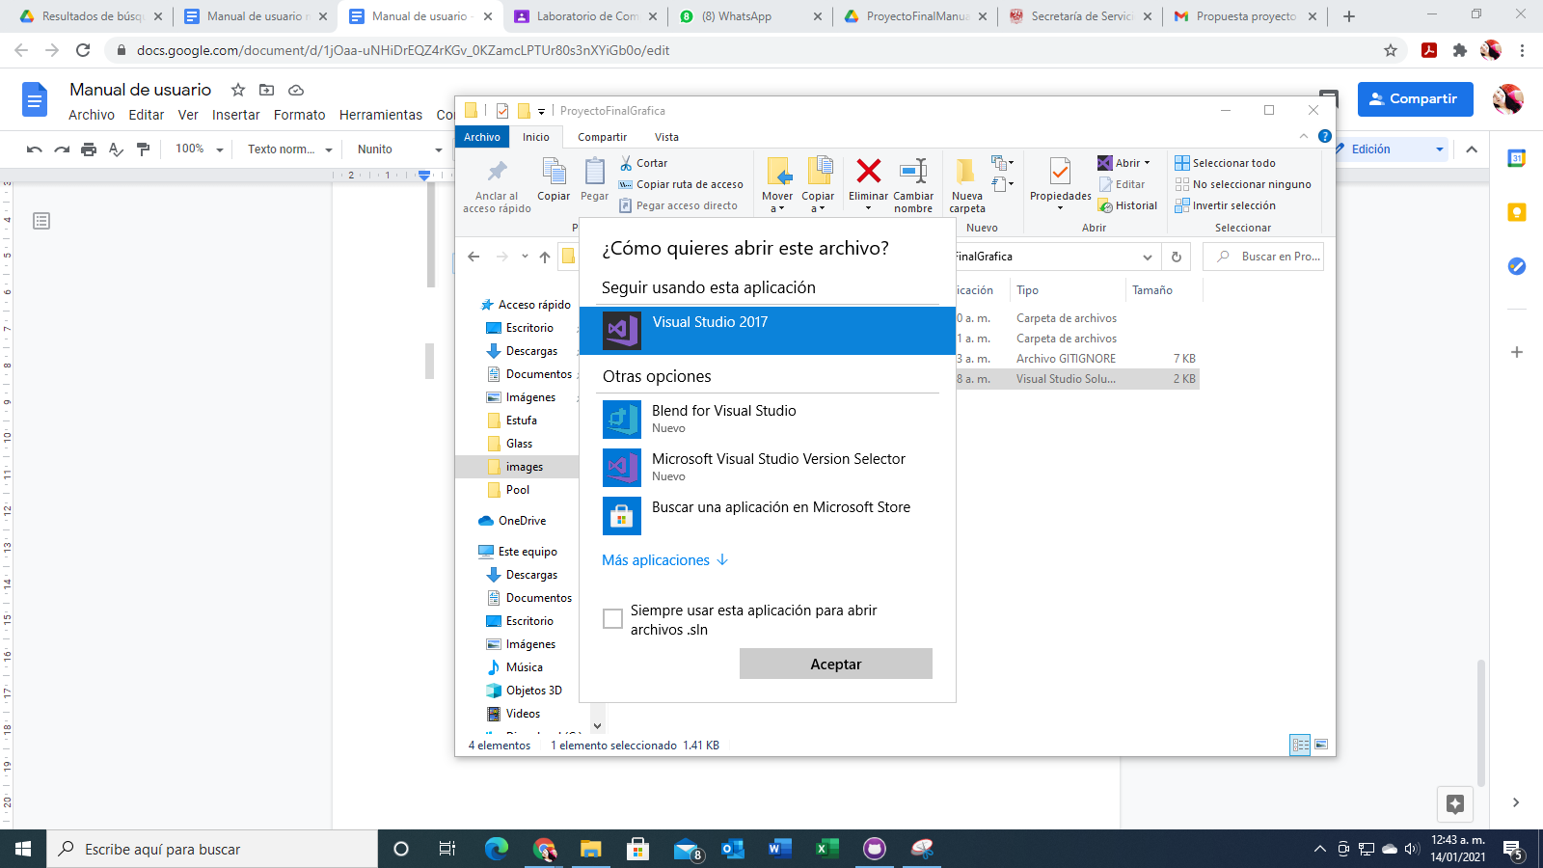

Se desplegará la siguiente ventana:

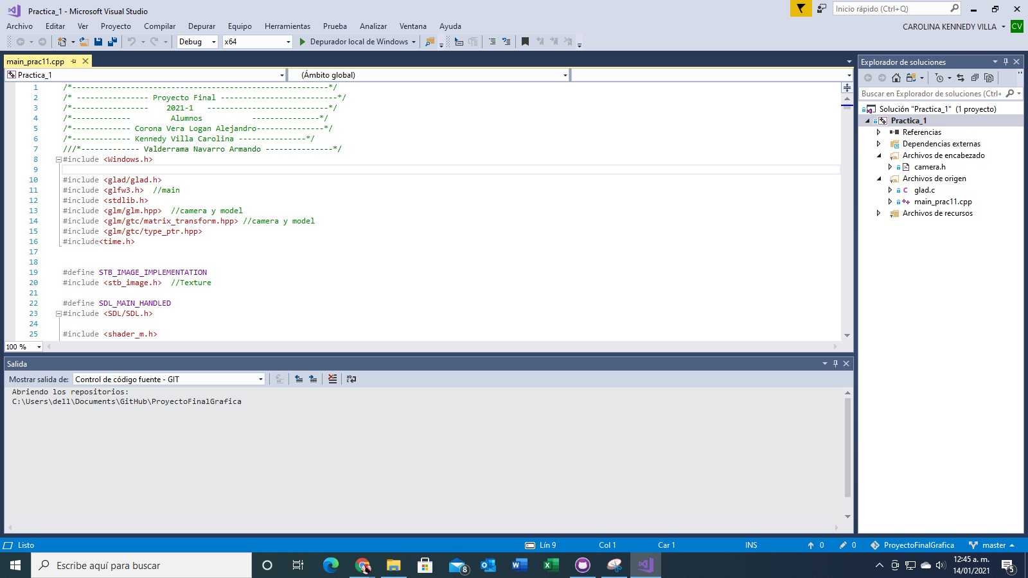

Si el programa marca errores, modificar a x86

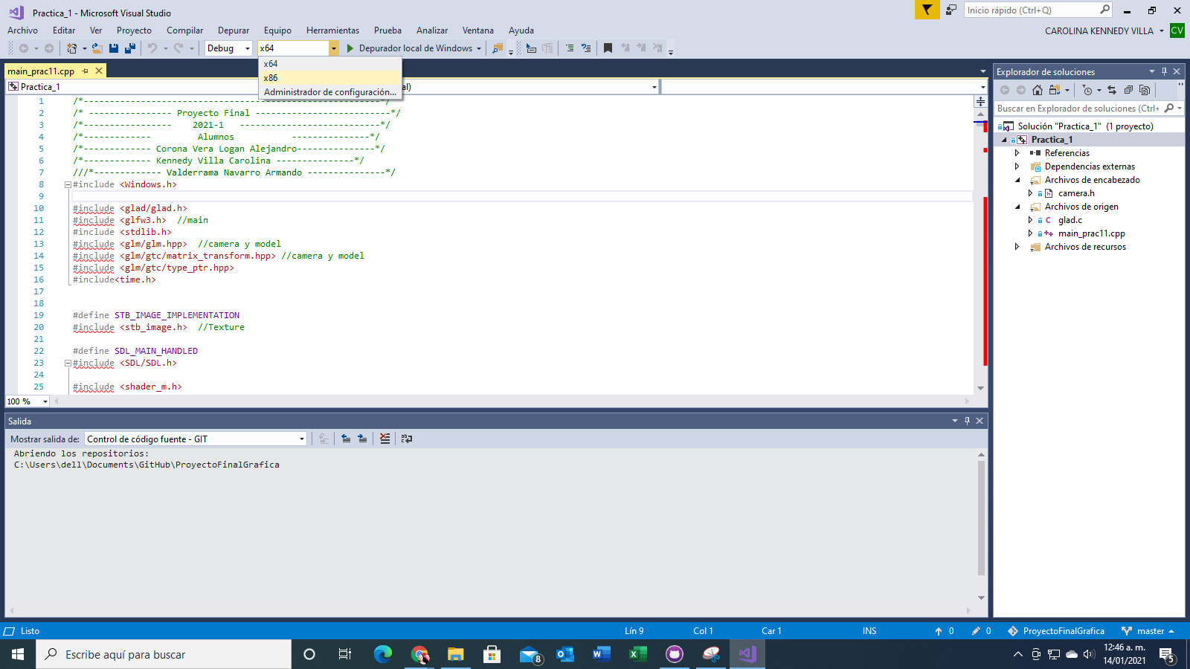

En el menú Proyecto > Propiedades de Practica_1, deberá de tener la siguiente configuración:

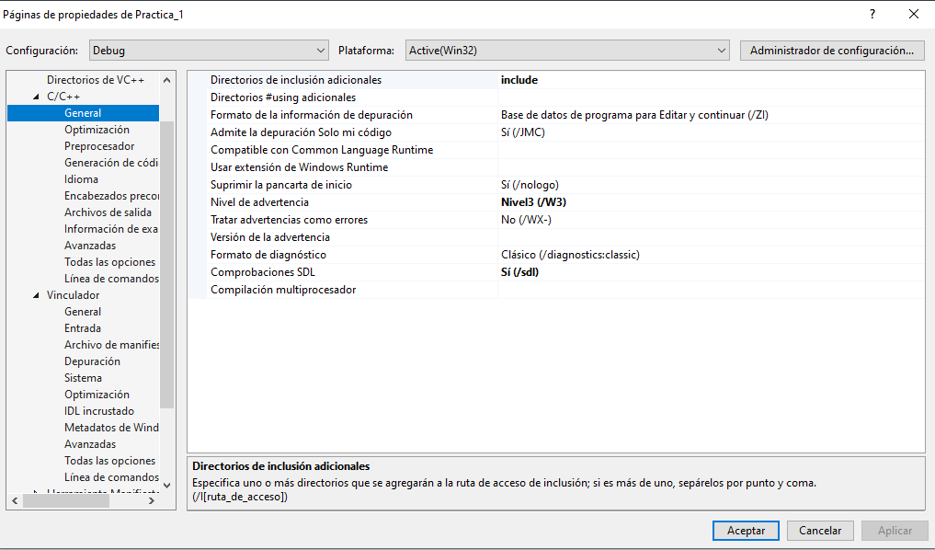

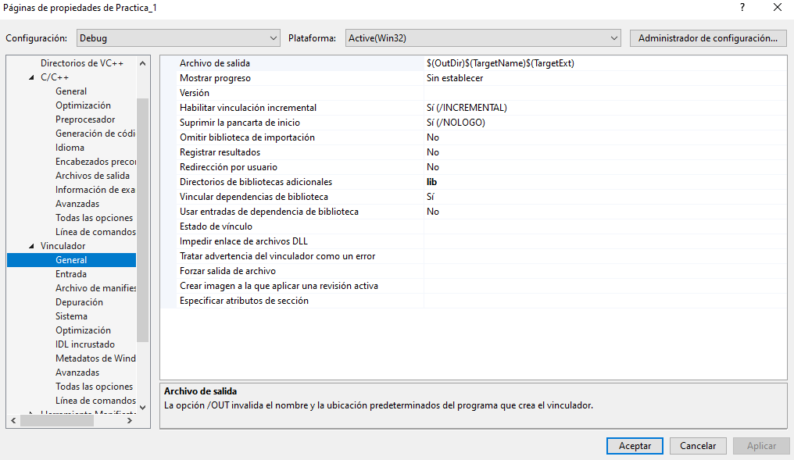

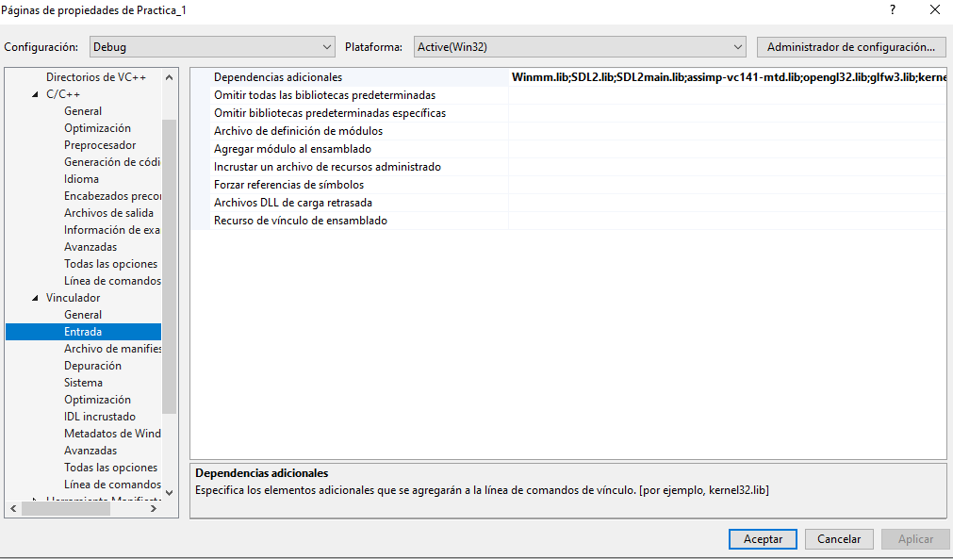

**Si no se ven las Dependencias Adicionales como en la imagen, puede copiar la siguiente línea:**

Winmm.lib;SDL2.lib;SDL2main.lib;assimp-vc141-mtd.lib;opengl32.lib;glfw3.lib;kernel32.lib;user32.lib;gdi32.lib;winspool.lib;comdlg32.lib;advapi32.lib;shell32.lib;ole32.lib;oleaut32.lib;uuid.lib;odbc32.lib;odbccp32.lib;%(AdditionalDependencies)

Éstas son importantes para el correcto funcionamiento del programa, así como del audio.

Una vez configurado el proyecto, procedemos al menú Compilar > Recompilar solución y posteriormente, cuando termine, seleccionamos la opción de Compilar o presionamos la tecla F6.

Si no existen errores, procedemos a seleccionar el botón Depurador local de Windows o presionamos la tecla F5.

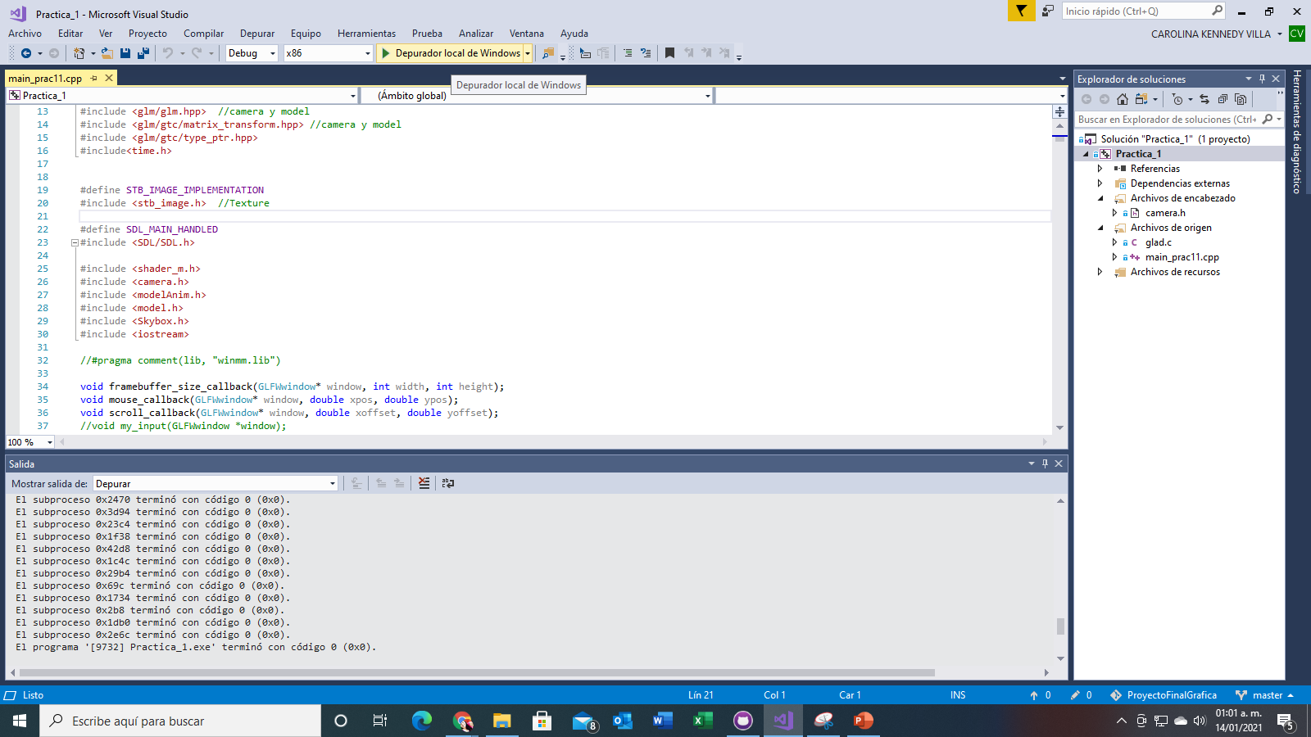

El proyecto abrirá una nueva ventana en donde se podrá interactuar con el escenario:

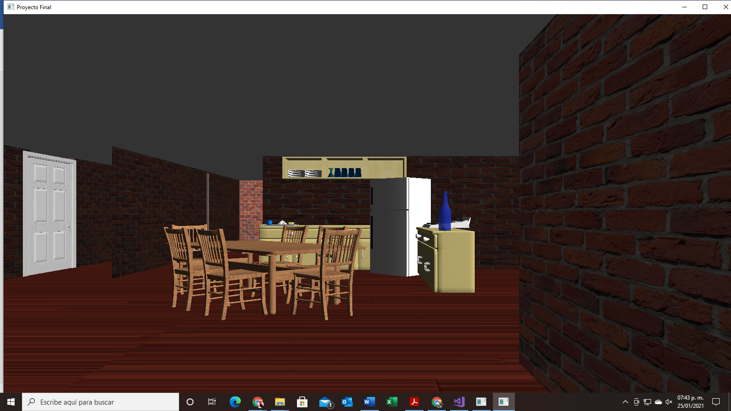

Si prefiere nada más abrir el programa, en la carpeta de *EJECUTABLE*, se encuentra el archivo Practica_1.exe y despliega la misma información de la imagen anterior:

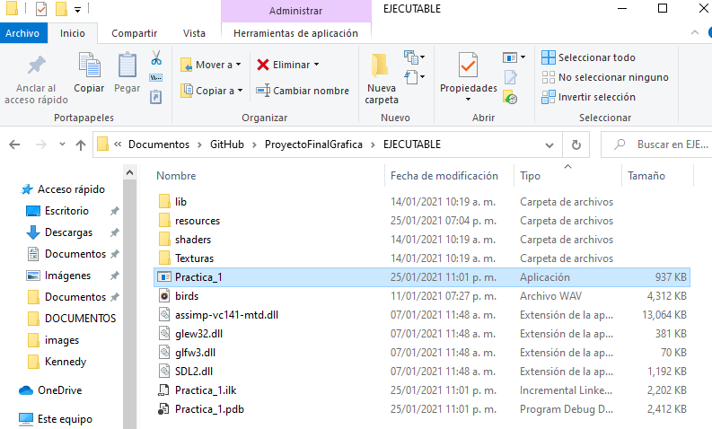

Para navegar por el escenario, hacemos uso de las teclas W, A, S, D y podemos mover la cámara con tan sólo mover el mouse, e incluso, puede hacer zoom con la ruedita del mouse.

**[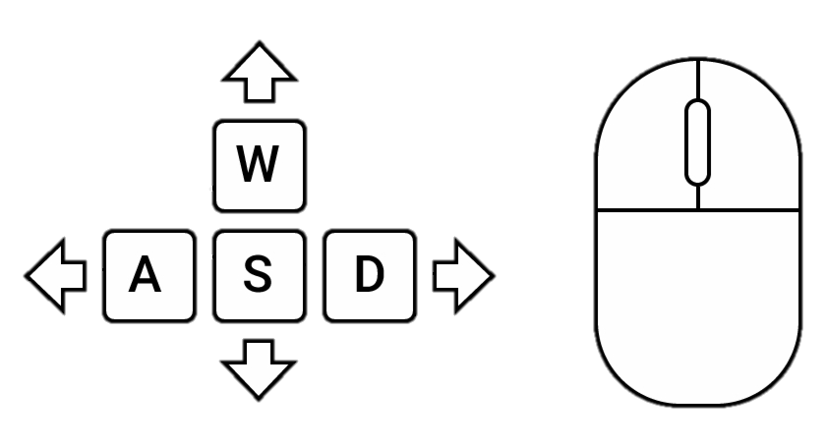](https://www.pikpng.com/pngvi/iRRwTTJ_configuracin-de-teclas-para-el-demo-w-a-s-d-mouse-clipart/)**

## Animaciones y elementos a recrear

# Animación 1:

Cuando encontremos la botella y presionamos la tecla M, hará que ésta caiga de la encimera:

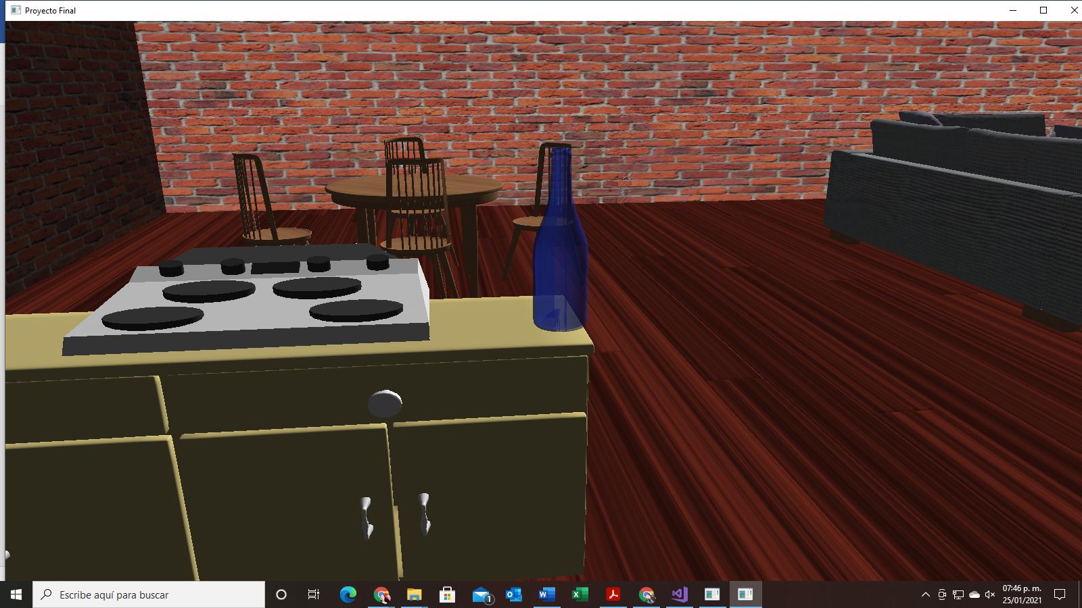

Uno de los cuartos a evaluar, es la sala comedor, en donde se planea la siguiente distribución, con éstos 5 elementos:

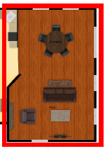

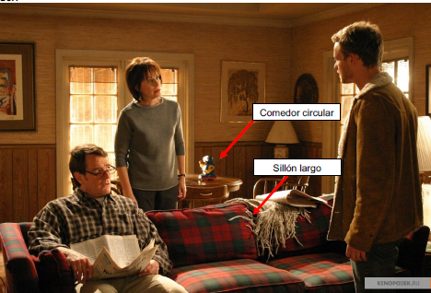

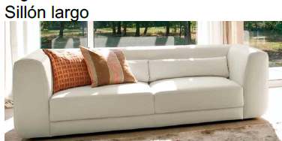

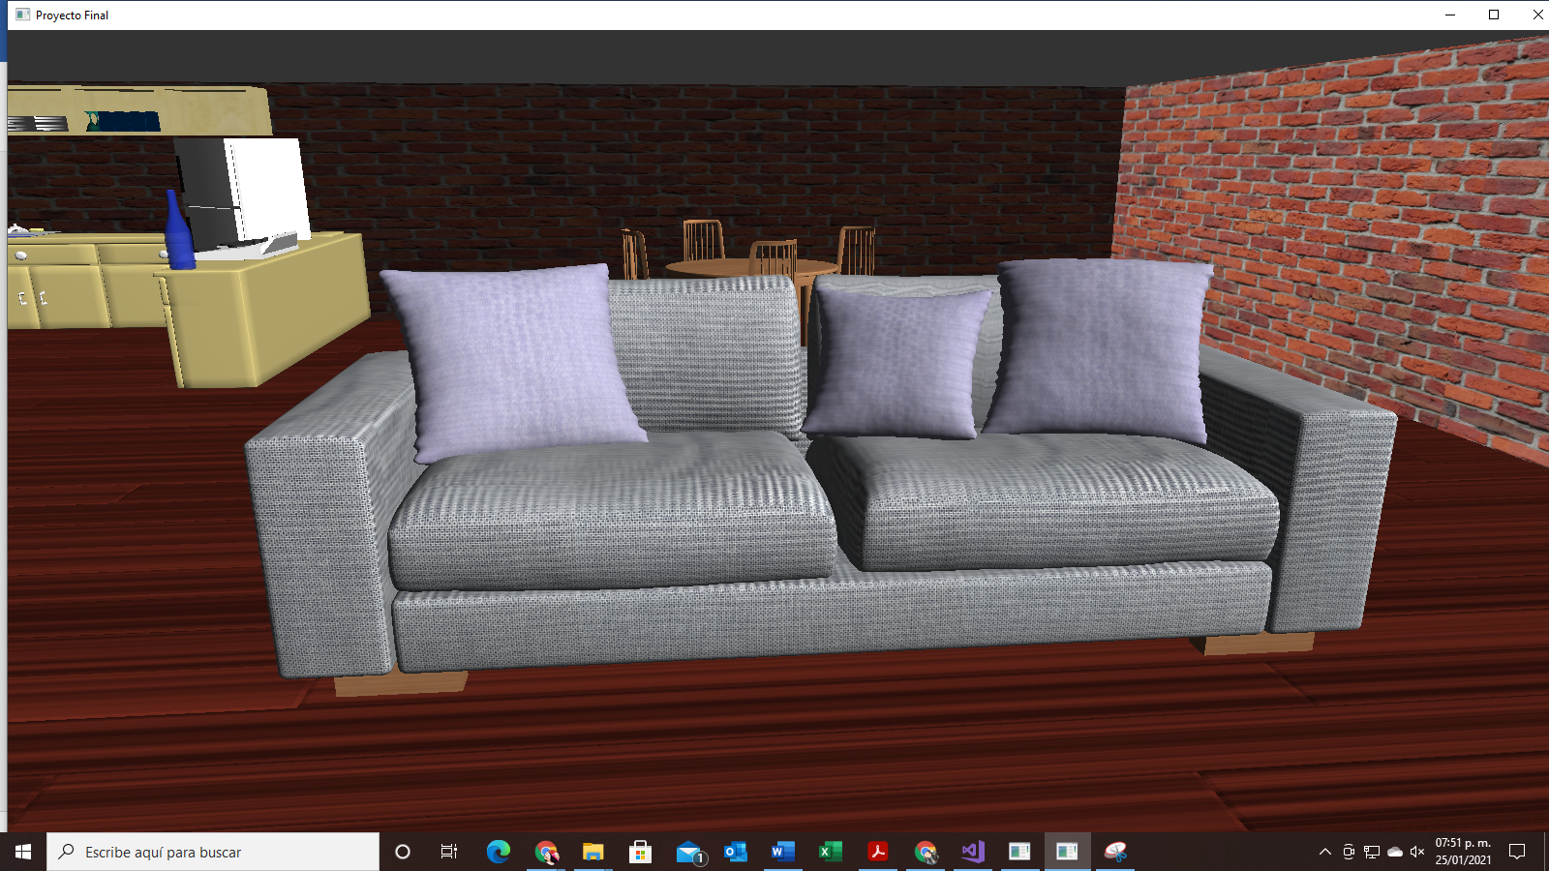

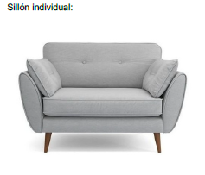

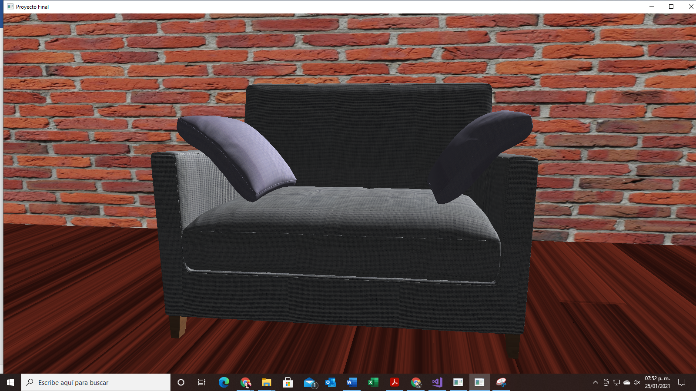

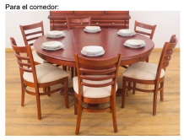

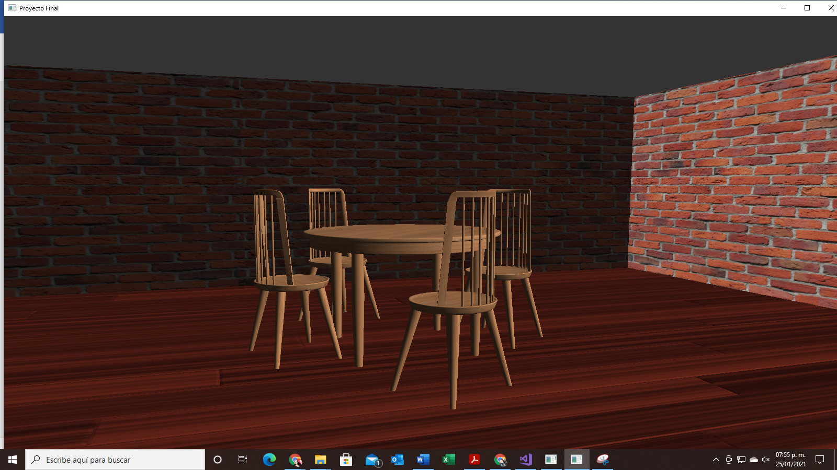

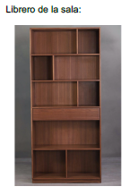

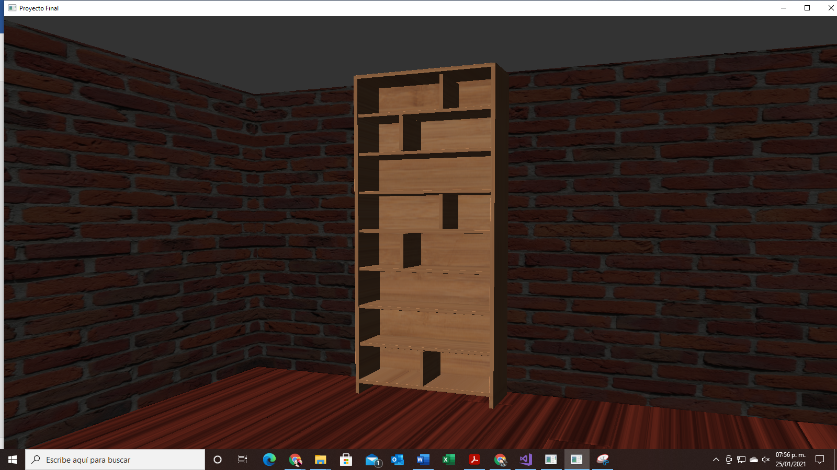

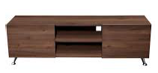

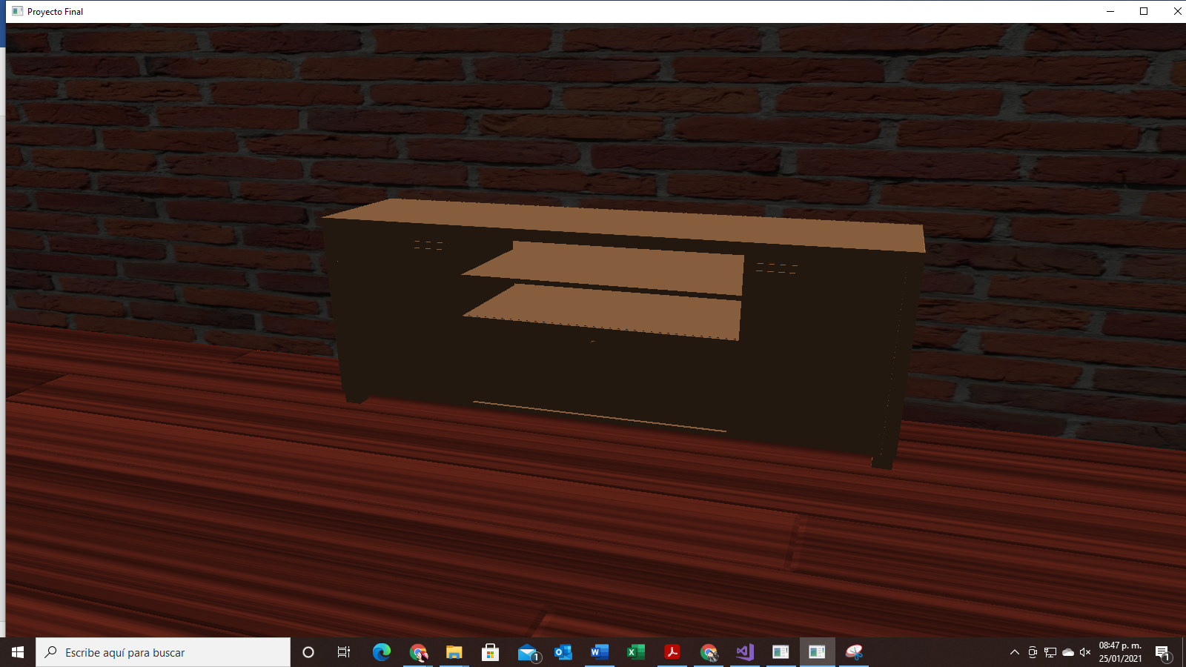

# Animación 2

Cuando lleguemos al cuarto de los niños, con la tecla numérica 3 podremos ver cómo se mueven los muebles para poder hacer limpieza al cuarto:

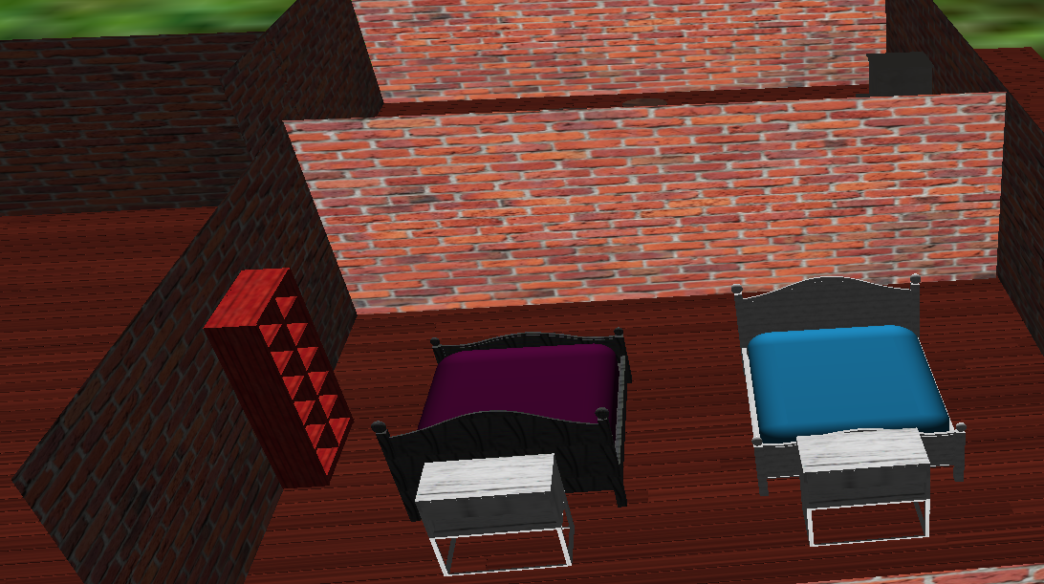

Y si presionamos la tecla numérica 4, pondremos en su lugar los muebles:

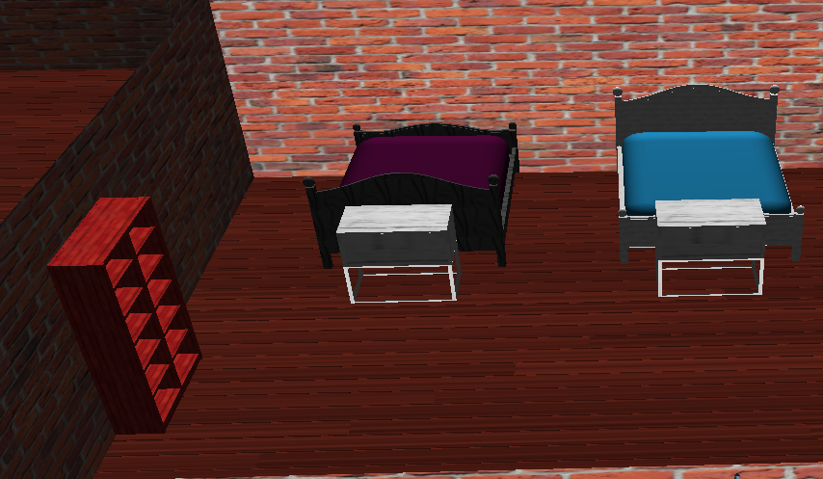

# Animación 3

Cuando lleguemos al cuarto de Jaimie, tiene un banquito para poder ayudar a cualquier persona para ver de cerca Jaimie o al propio Jaimie a subirse a la cuna, que con la tecla numérica 1 se puede acomodar si este banco no se ocupa:

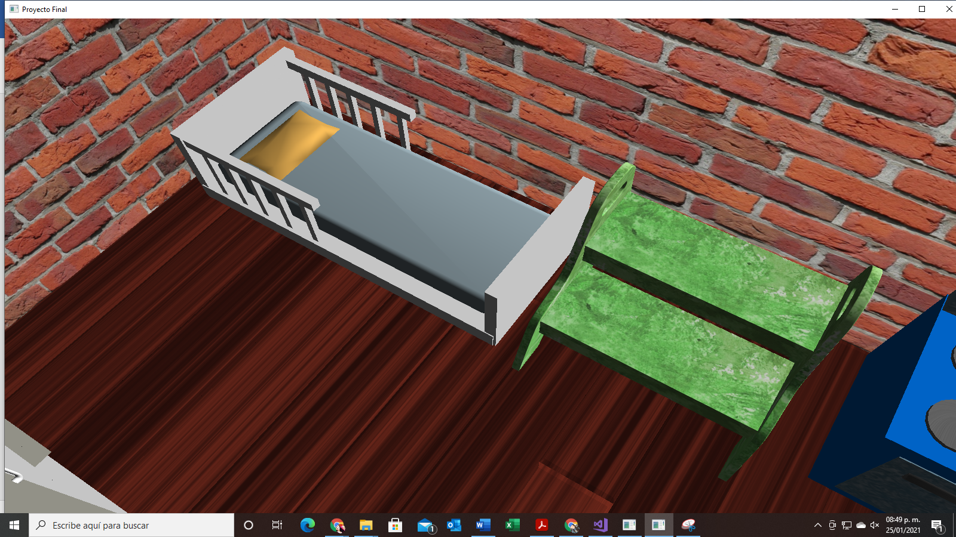

Y con la tecla numérica 2, se acomoda a la cuna:

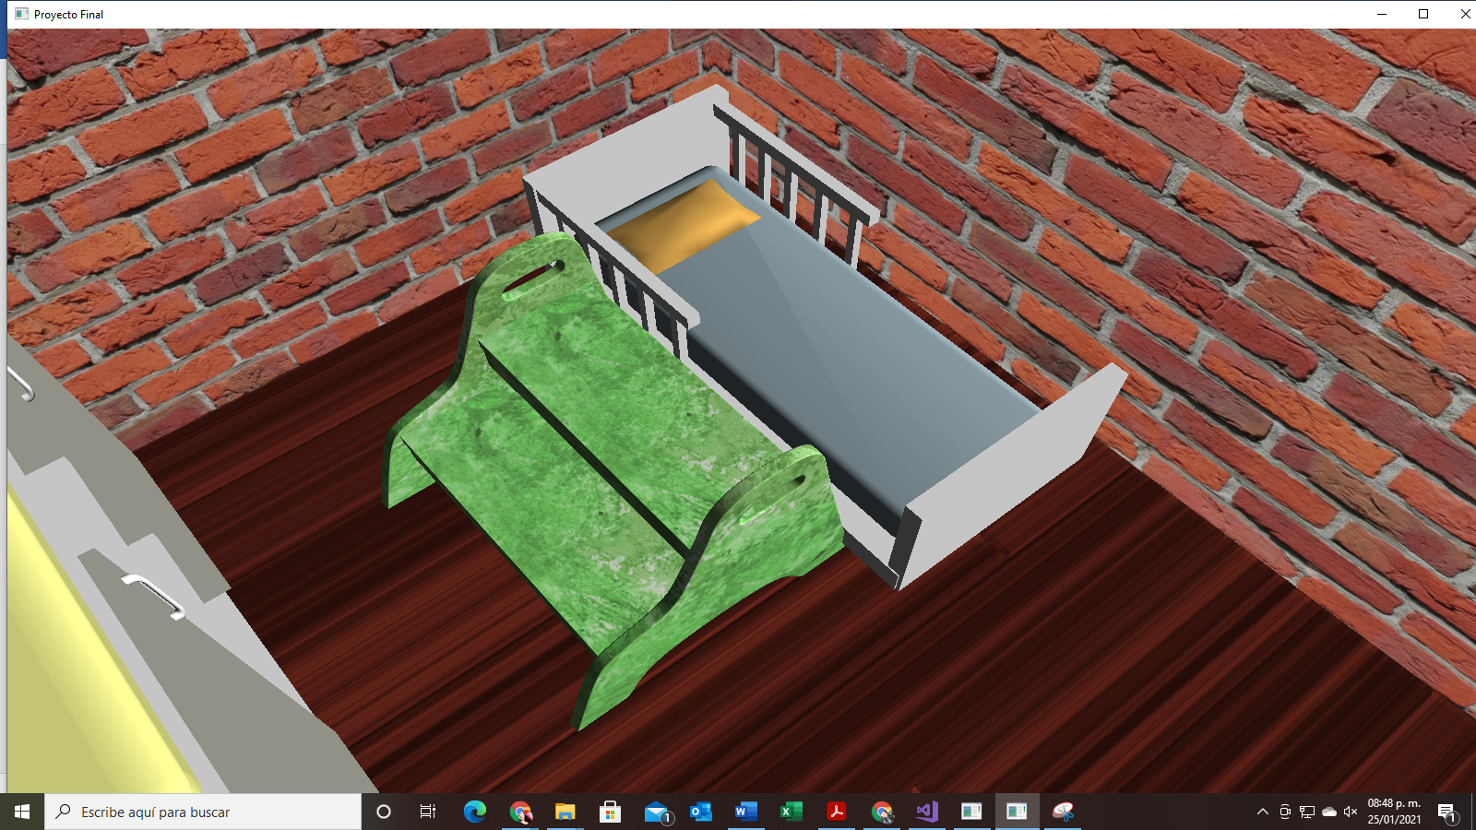

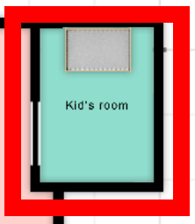

Este cuarto, es otro de los que se evaluará con los siguientes elementos:

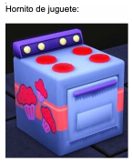

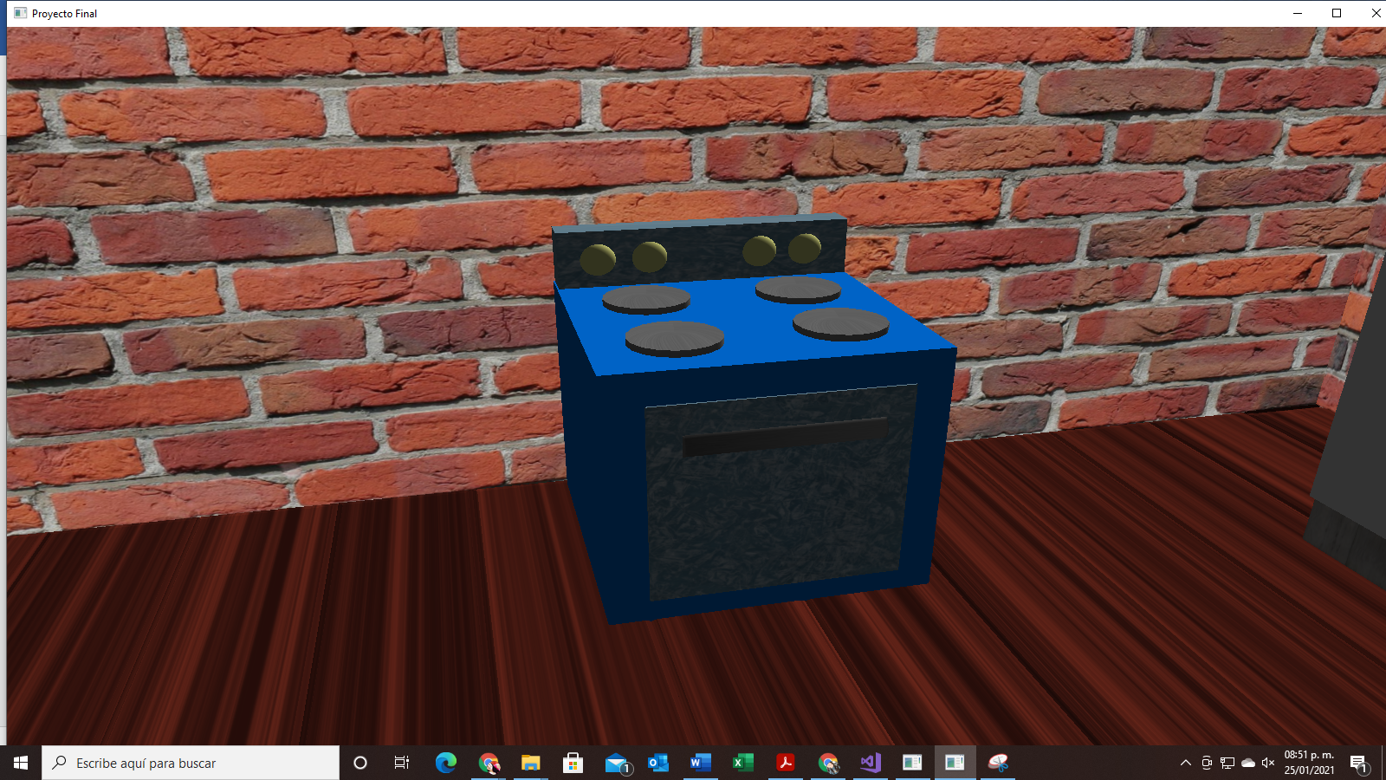

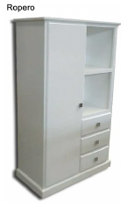

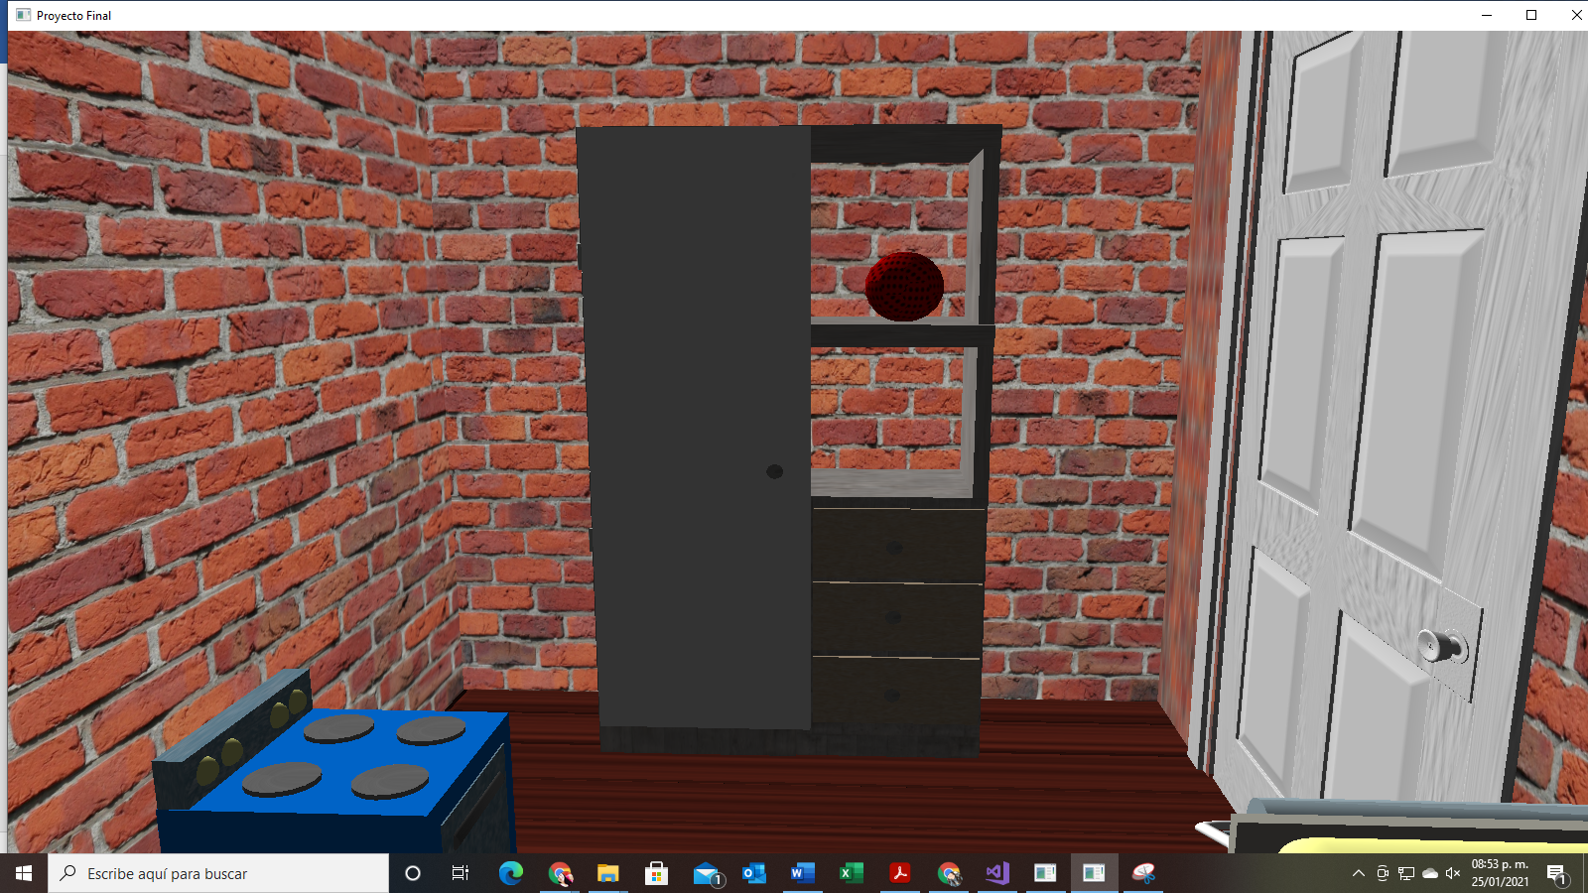

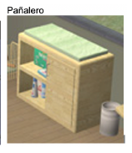[1]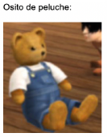[2]

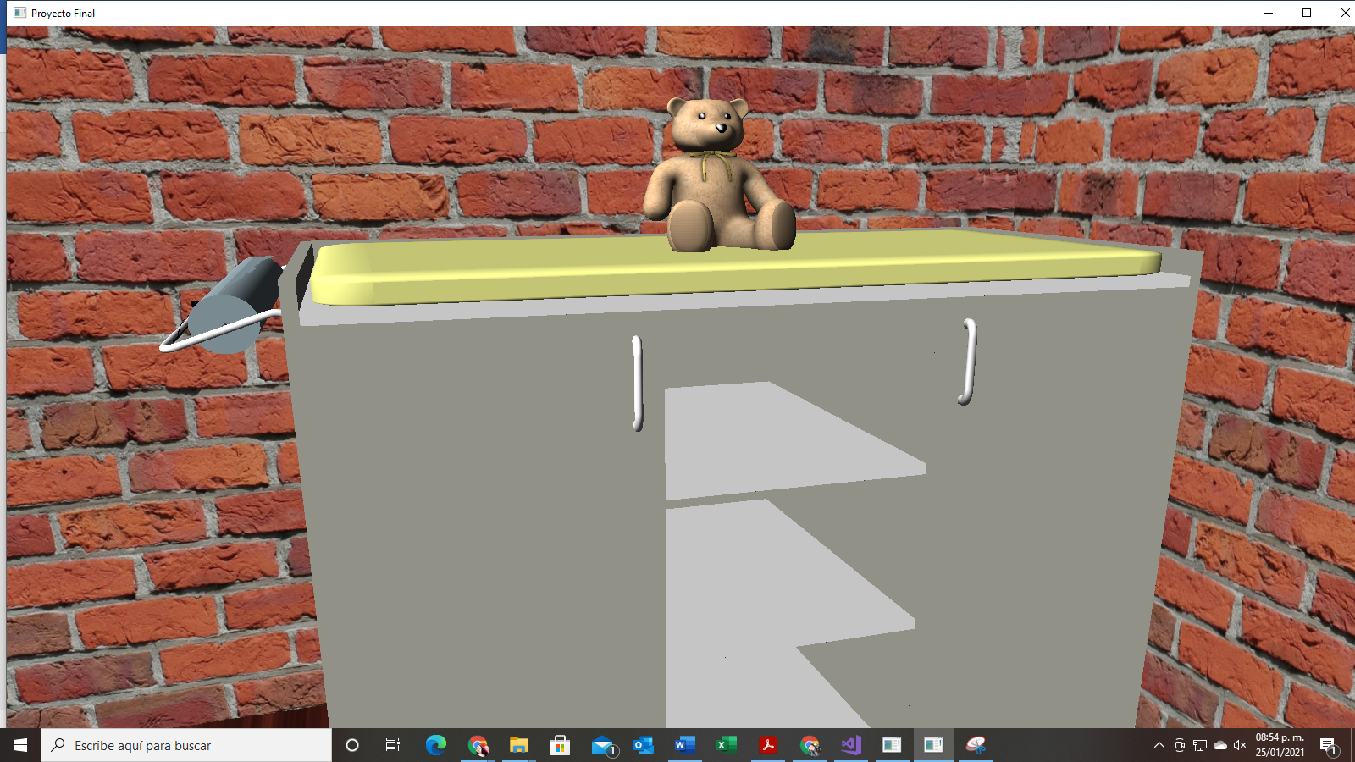

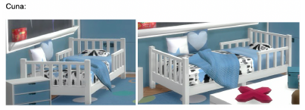

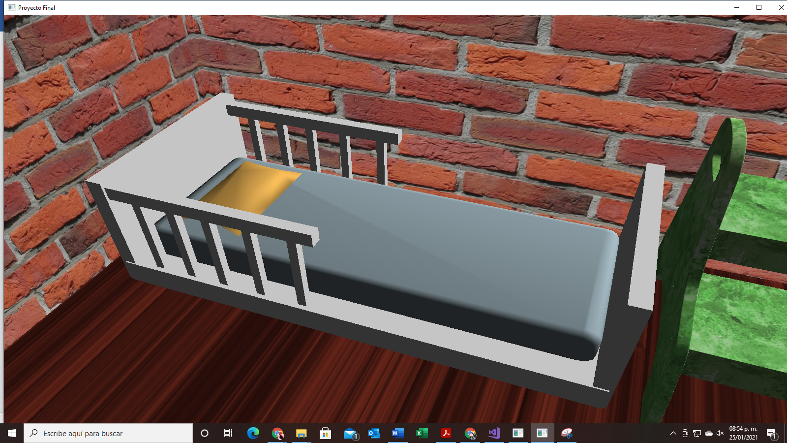

# Animación 3

En el exterior, encontraremos una mariposa, la cual volará al presionar la tecla N:

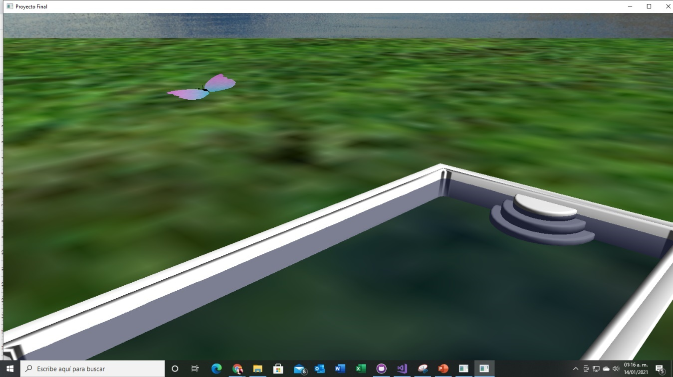

# Animación 5

Con la tecla P podemos observar cómo Malcolm llega en su Charger a la casa:

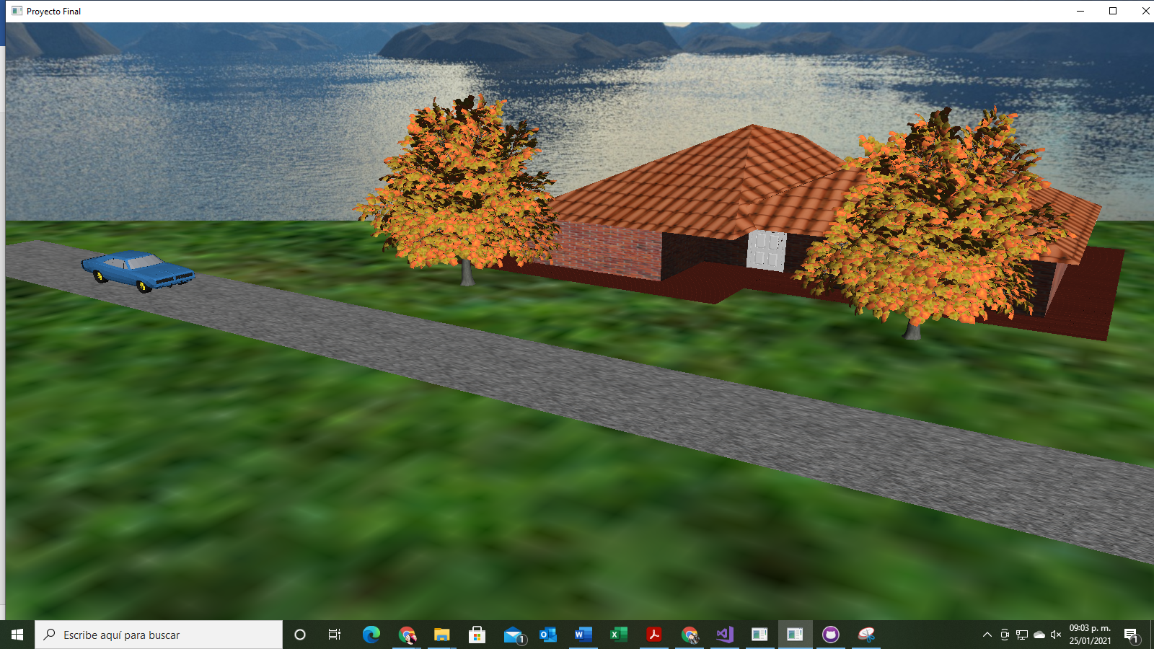

## Análisis de costos

|  |  |
| --- | --- |
| **CONCEPTO** | **MONTO** |
| PROGR FURNITURE | 1,760.00 |
| PROGR 3DS MAX | 5,426.00 |
| PROGR VISUAL ST | 660.00 |
| INTERNET | 498.00 |
| ENERGÍA ELÉCTRICA | 182.00 |
| HONORARIOS | 17,480.00 |
| **TOTAL MXP:** | **$ 26,006.00** |

#### **Modelos utilizados para el proyecto:**

* [**https://www.turbosquid.com/3d-models/modern-table-3d-model-1422108**](https://www.turbosquid.com/3d-models/modern-table-3d-model-1422108)
* [**https://www.turbosquid.com/3d-models/3d-max-soccer-ball/408588**](https://www.turbosquid.com/3d-models/3d-max-soccer-ball/408588)
* [**https://www.turbosquid.com/3d-models/trogen-children-s-step-3d-model-1445879**](https://www.turbosquid.com/3d-models/trogen-children-s-step-3d-model-1445879)
* [**https://www.turbosquid.com/3d-models/free-3ds-mode-bookcase/881409**](https://www.turbosquid.com/3d-models/free-3ds-mode-bookcase/881409)
* [**https://www.turbosquid.com/3d-models/realistic-stool-simple-3d-model-1460384**](https://www.turbosquid.com/3d-models/realistic-stool-simple-3d-model-1460384)
* [**https://www.turbosquid.com/3d-models/b2-3d-model-1172945**](https://www.turbosquid.com/3d-models/b2-3d-model-1172945)
* [**https://www.turbosquid.com/3d-models/table-04-model-1578760**](https://www.turbosquid.com/3d-models/table-04-model-1578760)
* [**https://www.turbosquid.com/3d-models/3d-stone-fireplace-1591533**](https://www.turbosquid.com/3d-models/3d-stone-fireplace-1591533)
* [**https://www.turbosquid.com/3d-models/old-leather-sofa-3d-model-1534247**](https://www.turbosquid.com/3d-models/old-leather-sofa-3d-model-1534247)
* [**https://www.turbosquid.com/3d-models/library-max-free/845833**](https://www.turbosquid.com/3d-models/library-max-free/845833)
* [**https://www.cgtrader.com/free-3d-models/interior/other/tuffstuff-chl-305ws**](https://www.cgtrader.com/free-3d-models/interior/other/tuffstuff-chl-305ws)
* [**https://www.turbosquid.com/3d-models/kitchen-cabinet-3ds-free/755658**](https://www.turbosquid.com/3d-models/kitchen-cabinet-3ds-free/755658)
* [**https://www.turbosquid.com/3d-models/kitchen-cabinet-3ds-free/755673**](https://www.turbosquid.com/3d-models/kitchen-cabinet-3ds-free/755673)
* [**https://www.turbosquid.com/3d-models/free-3ds-model-kitchen-cabinet/755676**](https://www.turbosquid.com/3d-models/free-3ds-model-kitchen-cabinet/755676)
* [**https://www.turbosquid.com/3d-models/3d-riva-outdoor-1561994**](https://www.turbosquid.com/3d-models/3d-riva-outdoor-1561994)
* [**https://www.turbosquid.com/3d-models/free-obj-mode-chair/909968**](https://www.turbosquid.com/3d-models/free-obj-mode-chair/909968)
* [**https://www.turbosquid.com/3d-models/3d-kitchen-mouse-model/549386**](https://www.turbosquid.com/3d-models/3d-kitchen-mouse-model/549386)
* [**https://www.cgtrader.com/free-3d-models/furniture/outdoor/swimming-pool-ladder**](https://www.cgtrader.com/free-3d-models/furniture/outdoor/swimming-pool-ladder)
* [**https://www.cgtrader.com/free-3d-models/animals/insect/the-blue-mortho-butterfly-94kb**](https://www.cgtrader.com/free-3d-models/animals/insect/the-blue-mortho-butterfly-94kb)
* [**https://www.cgtrader.com/items/229050/download-page**](https://www.cgtrader.com/items/229050/download-page)
* [**https://free3d.com/3d-model/wine-bottle-711733.html**](https://free3d.com/3d-model/wine-bottle-711733.html)
* [**https://www.cgtrader.com/items/597453/download-page**](https://www.cgtrader.com/items/597453/download-page)

## Conclusión:

Este proyecto fue muy entretenido de realizar y sobre todo, el realizar las animaciones fue desafiante, pues se requería de mucho ingenio para lograr el resultado deseado. Considero que en este proyecto se logró el objetivo y, además, se utilizaron los conocimientos aprendidos tanto en teoría como en laboratorio.

1. <https://www.cgtrader.com/free-3d-models/architectural/door/nursery-baby-exchanger-with-door-paper>
2. <https://free3d.com/es/modelo-3d/teddy-bear-sg-v1--215992.html>